**Naslov naloge: Robotski sesalec**

**Kategorija** (označi vse primerne): **X** 4 OŠ **X** 5 OŠ 🞏 6 OŠ 🞏 7 OŠ 🞏 8 OŠ 🞏 9 OŠ  
 🞏 1 SŠ 🞏 2 SŠ 🞏 3 SŠ 🞏 4 SŠ

**Tip naloge:** 🞏 izdelava od začetka **X** popravljanje 🞏 dopolnjevanje

**Programerski koncepti: X** zanke🞏 pogoji 🞏 spremenljivke **X** operatorji 🞏 podprogrami 🞏 rekurzija

**Zasnovana na** (če obstaja, URL naloge, na kateri temelji):

<https://concours.castor-informatique.fr/index.php?>

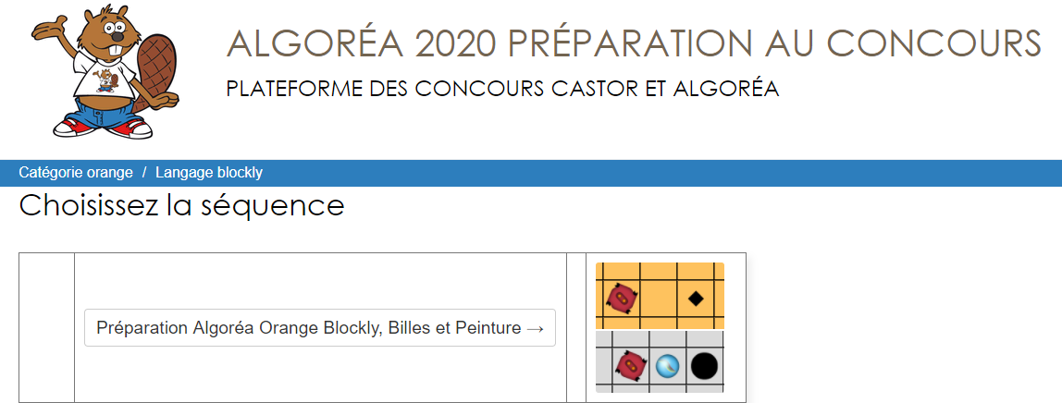

**Predlagatelj** (ime, priimek, e-pošta): Matija Lokar, Matija.Lokar@fmf.uni-lj.si

**Besedilo naloge:**

Pišek je kupil robotski sesalec, ki zna sam ugotoviti, kdaj potrebuje priklop na električno vtičnico. Vendar je Pišek varčeval in je kupil model, ki se zna premikati le vodoravno. Pa še pri tem se mu je zalomilo. Ustrezni program, ki sesalec pripelje do vtičnice, se je pokvaril! Delčki, ki sestavljajo program, so razmetani povsod. Pomagaj Pišku in zloži delčke tako, da bo program deloval pravilno. A pozor! Popravek mora biti tak, da bo deloval za vse tri testne primere. Zato si oglej vse tri in premisli, kaj je treba postoriti!

**Mreža** (če gre za premikanje po mreži):

|  |  |  |  |  |  |  |  |  |  |
| --- | --- | --- | --- | --- | --- | --- | --- | --- | --- |
|  | S |  |  |  | V |  |  |  |  |

**Testni primeri** (če je poleg osnovnega še kakšen):

|  |  |  |  |  |  |  |  |  |  |
| --- | --- | --- | --- | --- | --- | --- | --- | --- | --- |
|  | S |  | V |  |  |  |  |  |  |

|  |  |  |  |  |  |  |  |  |  |
| --- | --- | --- | --- | --- | --- | --- | --- | --- | --- |
|  | S | V |  |  |  |  |  |  |  |

|  |  |  |  |  |  |  |  |  |  |
| --- | --- | --- | --- | --- | --- | --- | --- | --- | --- |
|  | S |  |  |  |  |  |  | V |  |

**Delčki na voljo**:

* Ponavljaj dokler <pogoj>
* Senzor: smo na polju z vtičnico
* Priklopi sesalec
* Pojdi s sesalcem naprej za 1 korak

**Maksimalno dovoljeno število delčkov**: 10

**Vnaprej podana koda** (če je):

/delčki so "samostojni", po celi površini /

* Ponavljaj dokler <pogoj>
* Senzor: smo na polju z vtičnico
* Priklopi sesalec
* Pojdi s sesalcem naprej za 1 korak

**Rešitev**:

ponavljaj, dokler <nismo na polju z vtičnico>:

pojdi naprej za 1 korak

priklopi sesalec

**Opombe za tehnično izdelavo:**

Lik (figura) robota je na polju S. Vtičnica je na polju V. Verjetno je smiselno namesto S in V narisati ustrezna lika.